2004小學數學競賽選拔賽複賽試題
第 一 試：應 用 題 (考試時間90分鐘)

- 請將答案填入答案卷對應題號的空格內，只須填寫答案，不須計算過程。本題目卷正反面空白處可為作演算草稿紙。每題10分，共120分
- 如圖所示的4×4方格紙片內，兩面都寫著1，2，3，4，……，16(同一位置的格子正反面的數字都相同)，現依下列順序逐步摺疊這張正方形紙片：
    - 上半部往下摺疊蓋在下半部上。
    - 右半部往左摺疊蓋在左半部上。
    - 左半部往右摺疊蓋在右半部上。
    - 下半部往上摺疊蓋在上半部上。
請問經過上述操作之後，紙片在最上面的數字是什麼？

- 解數字謎。若不同的英文字母分別代表0~9不同的數字，請問這個除式最後所得之商是多少？

- A，B，C三張紙片的面積分別為45，33，24。將它們疊放在桌上蓋住的總面積為62(如圖所示)，若紙片A與B公共部份的面積為20；A與C公共部份的面積為17；B與C公共部份的面積為12。請問A，B，C三張紙片的公共部份(圖中陰影部份)的面積為何？

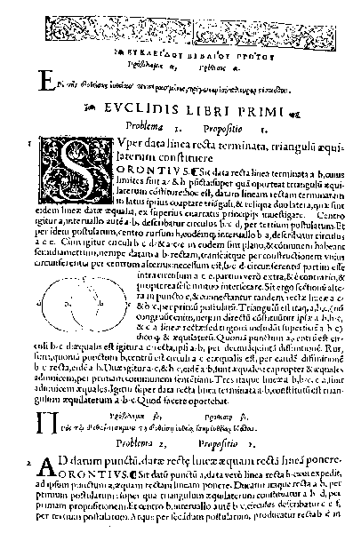
- 歐幾里德《幾何原本(Elements)》是希臘幾何學的重要著作。它於明朝隨著意大利傳教士利瑪竇(Matteo Ricci)傳入中國。徐光啟和利瑪竇兩人共同翻譯《幾何原本》，於西元1607年譯完前六卷。徐光啟在1629督修新曆法，但尚未完成就去世了，最後這部曆法於1634年才由李天經完成。已知徐光啟逝世時的年齡是他出生時西元年份的1/22，請問徐光啟在世多少年？

- 請問${\text{625}}^{\text{2004}}+{\text{376}}^{\text{2004}}$之值的末三位數是什麼？

- 在一塊木板上用釘子如下圖釘成5×5的正方形陣，在同一行或同一列相鄰的釘子間距都是1公分，用橡皮圈可以在上面圍出許多頂點都在釘子上的多邊形。想要用橡皮圈在其上圍出面積為5平方公分的正方形，請問有多少種不同的方法？

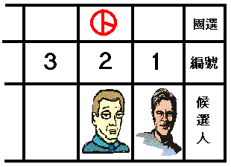
- 某國國會有259位議員，要從A、B、C三位候選人中選出一位議長，議員每人可投一票，得票數最多者當選。在開票中途，已知A已得85票，B已得20票，C已得72票。請問A至少還要再得多少票才能保證一定當選？

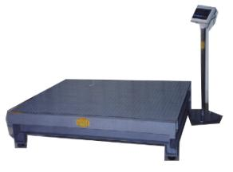
- 五位同學到菓菜市場參觀，他們對一個大磅秤感到非常好奇，紛紛站到上面想秤一下自己的體重。由於這個大磅秤只能顯示100公斤以上的重量，他們只好每次秤4個人，每個人都輪空一次不上磅秤。秤出的結果分別為175公斤，193公斤，195公斤，197公斤，200公斤。請問體重最重的同學為幾公斤？

- 一個正整數的每個數字不是7就是9，但不全是7也不全是9，並且它是7和9的公倍數。請問滿足上述條件的最小正整數是什麼？

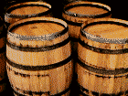
- 某人欲將一桶酒精含量為36%的酒精溶液稀釋。他加入10公升的純水後，溶液的酒精含量成為30%。請問他應再加入多少公升的純水才能使溶液的酒精含量為24%？

- 小娟喜歡收集布偶動物，她將紅、藍、黃色的小熊、小貓、小狗布偶各1隻（共9隻）排成三行三列的方陣，然後請她的弟弟來猜。
小娟提示說：
  - 在方陣的四個角落的動物都不是紅色的；
  - 紅色小熊在第二列第一行或第二列第二行的格子上；
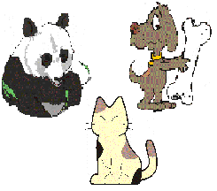
  - 在第二列第二行的格子上不是藍色小狗；
？
  - 在第三列第一行的格子上不是黃色的動物；
  - 在第二列第三行或第三列第三行的格子上有一隻小熊；
  - 在第一列第二行或第二列第二行的格子上有一隻紅色的小貓；
  - 在第二列第一行的格子上是藍色小熊；
  - 在第一列第一行、第二列第二行及第三列第三行的格子上都不是小狗；
  - 黃色小貓不在第一行也不在第三行的格子上。
請問在第一行第三列的格子上放的是什麼顏色的什麼動物布偶？

- 點P及點Q在正方形ABCD之內部，若△ABP與△DPC之面積比為3：2；△ADP與△BCP之面積比為3：7；△ABQ與△CDQ之面積比為3：5；並且△ADQ與△BCQ之比為4：1。請問四邊形APCQ之面積(陰影部份)與正方形ABCD之面積比是多少？

2004小學數學競賽選拔賽複賽試題
第 二 試: 綜合能力測驗 (考試時間60分鐘)
縣市 國民小學 年級 准考證編號： 姓名：

請將答案填入考卷中對應題號的空位內，必須詳細寫下想法或理由，每題25分，共100分。

- 下列數字謎中，不同的字母代表0~9不同的數字，且D≠0，請問滿足此數字謎的乘積DEDB。可能有多少種不同的值？請把這些值寫出來。
(請盡可能多，視正確的數量給與部分分數，寫出的值錯誤會倒扣分數)
答：____________________________________

- 在撞球枱上撞球時，如果球碰擊到枱邊，恒依照入射角等於出射之定律滾動且當白球碰撞到黑球時，黑球繼續依白球原滾動的方向繼續前進，而白球則停留在黑球所在之位置上，規定黑球不可撞擊到黑球。例如下面二圖所示：

在下圖的撞球枱上有1顆白球，4顆黑球；請問如何擊出白球四次，讓四個黑球分別落入1號，2號，3號及4號袋(注意：每個袋恰進一個球)？請分別畫出撞球滾動之方向及路徑。

答：

- 下列式子是由一些火柴棒組成的，但式子的運算結果是錯的。只移動二根火柴棒使得等式成立(注意：數字表示的型式必須符合題目中的表示型式)。請問移動後正確的等式是什麼？

答：______________________________________
- 在下列方格表中，每個格子內放入一個貼有數字的硬幣，這些硬幣中有些是真的，有些是假的，但不全是假的。硬幣上的數字是指出在它所有的相鄰格子(包括斜對角的格子)上真幣的數量。真幣上貼的數字都是正確的，假幣上貼的數字都是錯的。請將假幣找出來並將它塗上顏色。
答：_____________________________

